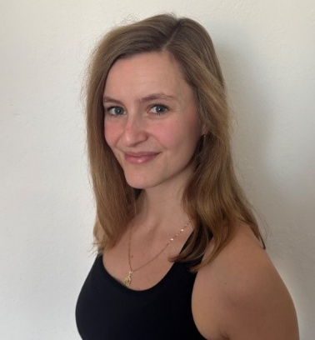**Bc. Kristýna Michalcová**

Mobilní tel.: 734 658 028

E-mailová adresa: [michalcovakristyna@seznam.cz](mailto:michalcovakristyna@seznam.cz)

Datum narození: 3. 1. 2000

**Vzdělání**

* 2023 –⁠⁠⁠⁠⁠⁠ doposud: MU Brno, Přírodovědecká fakulta, Magisterský studijní program Učitelství biologie, geografie a kartografie pro střední školy (2. ročník)
* 2020 –⁠⁠⁠ ⁠⁠⁠⁠⁠2023: MU Brno, Přírodovědecká fakulta, Bakalářský studijní program Biologie, geografie a kartografie se zaměřením na vzdělávání
* 2015 –⁠⁠⁠ ⁠⁠⁠⁠⁠2019: Gymnázium Elgartova Brno

**Dovednosti**

* absolvent certifikovaného kurzu: TRX osobní trénink (3D Fitness Academy)
* anglický jazyk: aktivní znalost (studium na soukromé jazykové škole CA Institute)
* německý jazyk: základní znalost
* řidičský průkaz sk. B
* PC (Word, Excel, Power Point, GIS): pokročilá znalost

**Dosavadní pracovní zkušenosti**

* 2024: pedagogická praxe na Gymnáziu Křenová Brno
* 2024: pedagogická praxe na Gymnáziu Slovanské náměstí Brno
* 2023 až 2024: pedagogická praxe v Moravském zemském muzeu
* 2023: asistentská praxe na Gymnáziu Elgartova Brno
* příležitostné doučování žáků ZŠ
* 2020 až doposud: brigáda na pozici recepční ve fitness centru

**Zájmy**

* atletika a běh (8 let závodně), fitness, plavání, vysokohorská turistika, kynologie, geocaching

**Vlastnosti**

* dochvilnost, zodpovědnost, časová flexibilita, loajálnost, samostatnost